- CSS3介绍
  - 什么是CSS3?
CSS3是CSS规范的最新版，是css2.1的升级版本，弥补了CSS2很多不足之处。CSS层叠样式表告诉浏览器如何渲染你的Web页面。

发展情况请查看：http://meiert.com/en/indices/css-properties/

W3C CSS 规范和时间线
CSS 1 |  | 1996 年 12 月 17 日
CSS 1 (Revised) |  | 1999 年 1 月 11 日
CSS 2 |  | 1998 年 5 月 12 日
CSS 2.1 | 2007 年 7 月 19 日
CSS 2 Mobile | 2007 年 10 月 19 日
CSS 2 TV | 2003 年 5 月 14 日
CSS 2 Print | 2006 年 10 月 13 日
CSS 3 | 2011 年 5 月 23 日

  - CSS3与HTML5关系
Html5是新一代HTML标准；
Css3是新一代Css标准；
其实虽然两者都是最新标准，但是并没有直接的关系，HTML5用来进行网页的结构编写，CSS3是网页的样式。

如果非要让两者发生关系： “相辅相成”。
两者可以随意组合比如：html4+css3 html5+css2 html5+css3。
  - CSS3兼容性
CSS3是由W3C制定的标准，浏览器对CSS3进行功能实现，所以对于某些同样的样式在不同的浏览器运行结果会不一致，兼容性问题随之产生。
一般支持HTML5的浏览器，都支持CSS3； 通过CSS3画“机器猫”的效果检查浏览器是否对CSS3良好支持；
网站测试：http://www.keleyi.com/keleyi/phtml/html5/3.htm

目前浏览器支持程度一般，有时需要添加私有前缀。
-webkit- 以webkit做内核的浏览器
-ms- IE
-moz- 火狐
-o- opera
不加则为标准属性，一般放最后（有前缀的兼容效果更好）

兼容查询：http://caniuse.com/
  - CSS3新特性
CSS 用于控制网页的样式和布局，CSS3加入了很多的新特性，开发人员使用这些新特性让开发变得更简单，页面变得越来越漂亮。

CSS3被拆分为若干的"模块"，还增加了新的。一些最重要CSS3模块如下：
选择器
文字颜色特效
背景和边框
盒子模型
布局
过渡
动画
2D/3D转换
  - 小结
Css3是最新Css标准，在css2.1的基础上增加了很多功能。
Css3与HTML5本身无直接关系，但是两者可以配合使用，也可以与对应低版本的CSS或HTML使用。
Css3标准是由W3C组织制定，但是最终样式是否支持和渲染效果决定于浏览器，所有某些属性可以能会兼容问题，适用的时候可以使用浏览器前缀（-moz-、-webkit-、-ms-、-o-）。
- 准备环境
  - 统一环境
由于CSS3兼容性问题的普遍存在，为了避免因兼容性带来的干扰，我们约定统一的环境，以保证学习的效率，在最后会单独说明兼容性的问题。
1、Chrome浏览器 version 50+
2、Firefox浏览器 firefox 48+
3、IE (暂时忽略)
  - 如何使用手册
学会使用工具，可以让我们事半功倍。
[] 表示全部可选项
|| 表示或者
| 表示多选一
？ 表示0个或者1个
* 表示0个或者多个
{} 表示范围
  - 小结
学习技巧：Css3属性众多要想在短时间把所有的属性都记住是不可能，多查、多写，多练。
- 选择器（重点）
选择器是CSS中非常重要的一个模块，它主要用于匹配页面中的元素(比如id选择器#mydiv)，然后对其匹配到的元素应用我们定义的样式。

jQuery中我们已经大量的选择器，而里面就包含了CSS3所有新增的选择器。
比如：属性选择器、伪类选择等。

选择器很多，必须学会查css3文档。
  - 基本选择器
基本选择器所有浏览器都支持。
选择器 | 类型 | 功能简介
* | 通配选择器 | 选择文档中所有的HTML元素
Element | 元素选择器 | 选择指定的类型的HTML元素
#id | ID选择器 | 选择指定ID属性值为“id”的任意类型元素
.class | 类选择器 | 选择指定class属性值为“class”的任意类型的任意多个元素
selector1,selectorN | 群组选择器 | 将每一个选择器匹配的元素集合并

  - 层次选择器
层次选择器通过HTML的DOM元素间的层次关系获取元素，其主，其主要的层次关系包括后代、父子、相邻兄弟和通用兄弟几种关系。
语法如下：
选择符 | 名称 | 版本 | 描述
E F | 包含选择符(Descendant combinator) | CSS1 | 选择所有被E元素包含的F元素。
E>F | 子选择符(Child combinator) | CSS2 | 选择所有作为E元素的子元素F。
E+F | 相邻选择符(Adjacent sibling combinator) | CSS2 | 选择紧贴在E元素之后F元素。
E~F | 兄弟选择符(General sibling combinator) | CSS3 | 选择E元素之后所有兄弟元素F。

  - 伪类选择器
类选择器对于大家来说最熟悉的莫过于“：link”、“：visited”、“：hover”、“：active”。CSS3的伪类选择器可以分成六种：动态伪类选择器、目标伪类选择器、语言伪类选择器、UI状态伪类选择器、结构伪类选择器和否定为类选择器。

伪类选择器语法如下：
E:伪类{
property：value
}
    - 动态伪类选择器
选择符 | 版本 | 描述
E:link | CSS1 | 设置超链接a在未被访问前的样式。
E:visited | CSS1 | 设置超链接a在其链接地址已被访问过时的样式。
E:hover | CSS1/2 | 设置元素在其鼠标悬停时的样式。
E:active | CSS1/2 | 设置元素在被用户激活（在鼠标点击与释放之间发生的事件）时的样式。
E:focus | CSS1/2 | 设置元素在成为输入焦点（该元素的onfocus事件发生）时的样式。

    - 目标伪类选择器
目标伪类选择器“：target”是众多实用的CSS3特性中的一个，用来匹配文档（页面）的URI中某个标志符的目标元素。URI中的标识符通常会包含一个#号，后面带有一个标识符名称，例如#contact:target就是用来匹配ID为contact的元素被URI选中时候的样式的，:target伪类选择器选取链接的目标元素，然后供定义样式。
E:target { sRules }
示例：
div{background:#ccc;width:300px;height:100px;display:none;}
div:target{color:#f00;border:1px solid #f00;display:block;}

Html:
<a href="#box1">网站首页1</a><a href="#box2">网站首页2</a><a href="#box3">网站首页3</a>
<div id="box1">内容1</div>
<div id="box2">内容2</div>
<div id="box3">内容3</div>

    - 结构伪类选择器（重点中的重点）
结构伪类选择器可以根据元素在文档树中的某些特性（如相对位置）定位到它们。也就是，通过文档树结构的相互关系来匹配特定的元素，从而减少HTML文档对ID或类名的定义，帮助你保持代码干净和整洁。

选择符 | 版本 | 描述
E:first-child | CSS2 | 匹配父元素的第一个子元素E。E元素必须是某个元素的子元素，最高是body.first-child必须是兄弟中的第一个
E:last-child | CSS3 | 匹配父元素的最后一个子元素E。first-child必须是兄弟中的第一个
E:only-child | CSS3 | 匹配父元素仅有的一个子元素E。
E:nth-child(n) | CSS3 | 匹配父元素的第n个子元素E。
E:nth-last-child(n) | CSS3 | 匹配父元素的倒数第n个子元素E。
E:first-of-type | CSS3 | 匹配同类型中的第一个同级兄弟元素E。
E:last-of-type | CSS3 | 匹配同类型中的最后一个同级兄弟元素E。
E:only-of-type | CSS3 | 匹配同类型中的唯一的一个同级兄弟元素E。
E:nth-of-type(n) | CSS3 | 匹配同类型中的第n个同级兄弟元素E。
E:nth-last-of-type(n) | CSS3 | 匹配同类型中的倒数第n个同级兄弟元素E。
E:empty | CSS3 | 匹配没有任何子元素（包括text节点）的元素E。

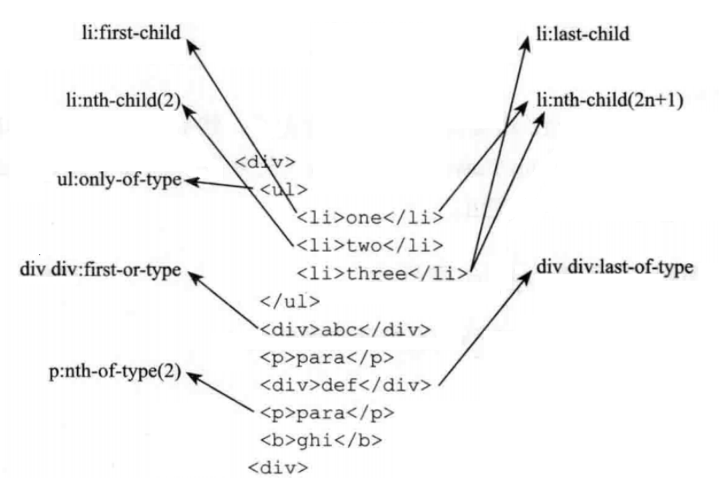
    - 否定伪类选择器
选择符 | 版本 | 描述
E:not(s) | CSS3 | 匹配不含有s选择符的元素E。

.demo li:not(:last-child) {
border-bottom: 1px solid #ddd;
}

    - 伪元素
CSS3中常见伪元素有“::first-letter”、“::first-line”、“::before”和“::after”，另外伪元素还增加了一个“::selection”。

老版本使用一个“：”显示，在新版本中双冒号与单冒号在CSS3中主要用来区分伪类和伪元素。

注意：所有伪类都以“:”开头，所有伪元素以“::”开头

::first-letter
“::first-letter”用来选择文本块的第一个字母。

::first-line
“::first-line”用来匹配元素的第一行文本。

::before和::after（重点中的重点）
“::before”和“::after”不是指存在于标记中的内容，而是可以插入额外内容的位置。尽管生成的内容不会成为DOM的一部分，但它同样可以设置样式。

::placeholder
::placeholder 伪元素用于控制表单输入框提示符的外观

兼容语法：
input::-webkit-input-placeholder // chrome
input:-ms-input-placeholder // IE10+
input:-moz-placeholder // Firefox4-18
input::-moz-placeholder // Firefox19+

::selection
“::selection”是用来匹配鼠标选中的文本。
  - 属性选择器
选择符 | 版本 | 描述
E[att] | CSS2 | 选择具有att属性的E元素。
E[att="val"] | CSS2 | 选择具有att属性且属性值等于val的E元素。
E[att~="val"] | CSS2 | 选择具有att属性且属性值为一个用空格分隔的字词列表，其中一个等于val的E元素。
E[att^="val"] | CSS3 | 选择具有att属性且属性值为以val开头的字符串的E元素。
E[att$="val"] | CSS3 | 选择具有att属性且属性值为以val结尾的字符串的E元素。
E[att*="val"] | CSS3 | 选择具有att属性且属性值为包含val的字符串的E元素。
E[att|="val"] | CSS2 | 选择具有att属性且属性值为以val开头并用连接符"-"分隔的字符串的E元素，如果属性值仅为val，也将被选择。

- 文本效果（重点）
  - 文本阴影
text-shadow属性：文本添加阴影效果；

语法：
text-shadow：none | <shadow> [ , <shadow> ]*
<shadow> = <length>{2,3} && <color>?
默认值：none

取值：
none： 无阴影
<length>①： 第1个长度值用来设置对象的阴影水平偏移值。可以为负值
<length>②： 第2个长度值用来设置对象的阴影垂直偏移值。可以为负值
<length>③： 如果提供了第3个长度值则用来设置对象的阴影模糊值。不允许负值
<color>： 设置对象的阴影的颜色。

例：
<h1 style=”text-shadow: 1px 2px yellow; ”>马上要找工作了，好焦灼</h1>
<h1 style=”text-shadow: 1px 2px 5px red; ”>马上要找工作了，好焦灼</h1>
  - 文本溢出
text-overflow：设置文本溢出显示方式。
text-overflow：clip | ellipsis

默认值：clip
取值：
clip： 当对象内文本溢出时不显示省略标记（...），而是将溢出的部分裁切掉。
ellipsis： 当对象内文本溢出时显示省略标记（...）。

注意：要实现省略号效果需要同时设置
text-overflow:ellipsis; white-space:nowrap; overflow:hidden; 实现了所想要得到的溢出文本显示省略号效果：

例：
<p style="white-space:nowrap;line-height: 20px;width: 200px;background: red;text-overflow:ellipsis;overflow: hidden;">
aaaaaaaaaaaaaaaaaaaaaaaaaaaaaaaaaaaaaaaaaaaaaaaaaaaaaaaaaaaaaaaaaaaaaaaaaaaaaaaaaaaaaaaaaaaaaaaaaaaaaaaaaaaaaaaaaaaaa
</p>
  - 文本换行
word-wrap：文本自动换行

语法：
word-wrap：normal | break-word

默认值：normal
取值：
normal： 允许内容顶开或溢出指定的容器边界。
break-word： 内容将在边界内换行。如果需要，单词内部允许断行。

例：
<div id="info" style="width: 200px;border:1px solid red;word-break:break-word;">
aaaaaaaaaaaaaaaaaaaaaaaaaaaaaaaaaaa
</div>
- 阴影和边框（重点）
  - 盒子阴影
box-shadow属性：设置盒子的阴影。

语法：
box-shadow：none | <shadow> [ , <shadow> ]*
<shadow> = inset? && [ <length>{2,4} && <color>? ]

默认值： none

取值：
none： 无阴影
<length>①： 第1个长度值用来设置对象的阴影水平偏移值。可以为负值
<length>②： 第2个长度值用来设置对象的阴影垂直偏移值。可以为负值
<length>③： 如果提供了第3个长度值则用来设置对象的阴影模糊值。不允许负值
<length>④： 如果提供了第4个长度值则用来设置对象的阴影外延值。不允许负值
<color>： 设置对象的阴影的颜色。
inset： 设置对象的阴影类型为内阴影。该值为空时，则对象的阴影类型为外阴影

例1：
<div style="width: 200px;height: 200px;border: 1px solid black;box-shadow: 1px 1px 10px red;">
外阴影
</div>

例2：
<div style="width: 200px;height: 200px;border: 1px solid black;box-shadow: 0px 0px 50px red inset;">
内阴影
</div>

  - 圆角边框（重点中的重点）
Css2实现一个圆角边框的盒子，非常的麻烦，而在Css3中我们只需要设置border-radius属性即可。

border-radius：设置边框为圆角。

语法：
border-radius：[ <length> | <percentage> ]{1,4} [ / [ <length> | <percentage> ]{1,4} ]?

默认值：0
取值：
<length>： 用长度值设置对象的圆角半径长度。不允许负值
<percentage>： 用百分比设置对象的圆角半径长度。不允许负值

例1：
<div style="width: 200px;height: 200px;border: 1px solid black;border-radius: 20px;">
圆角边框
</div>

例2：
<div style="width: 200px;height: 200px;border: 1px solid black;border-radius: 20px 20px 0px 0px;">
圆角边框
</div>

注意点：
如果你在 border-radius 属性中只指定一个值，那么将生成 4 个 圆角。
但是，如果你要在四个角上一一指定，可以使用以下规则：
四个值: 第一个值为左上角，第二个值为右上角，第三个值为右下角，第四个值为左下角。
三个值: 第一个值为左上角, 第二个值为右上角和左下角，第三个值为右下角
两个值: 第一个值为左上角与右下角，第二个值为右上角与左下角
一个值： 四个圆角值相同
  - 边框图片
设置的图片将会被“切割”成九宫格形式，然后进行设置。如下图
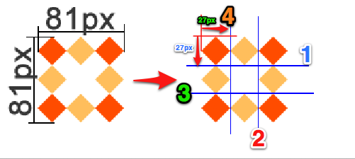
“切割”完成后生成虚拟的9块图形，然后按对应位置设置背景，
其中四个角位置、形状保持不变，中心位置水平垂直两个方向平铺。如下图
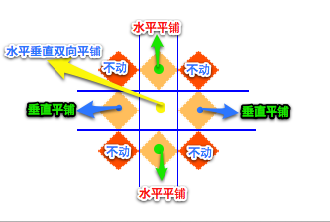
border-image：<border-image-source> || <border-image-slice> [ / <border-image-width>? [ / <border-image-outset> ]? ]? || <border-image-repeat>

round 会自动调整尺寸（拉伸/压缩），完整显示边框图片。
repeat 单纯平铺多余部分，会被“裁切”而不显示。
  - 小结
盒子阴影、圆角边框、边框图片，虽然在css2中都可以使用相关的图片技术实现，但是不得不说在css3提供了这些新功能大大提高我们的开发效率。

